京汉新城社区委员会学习记录
时间 | 2023年7月3日 | 地点 | 社区
主题 | 学习贯彻习近平总书记在中央民族工作会议上的讲话精神
参加人员 | 社区党员及干部
主持人 | 汪洋 | 记录人 | 苏哲
摘 要
2023年7月3日，京汉新城社区组织全体社区干部学习贯彻习近平总书记在中央民族工作会议上的讲话精神。
会议强调，习近平总书记在中央民族工作会议上的重要讲话，是党的治国方略在党的民族工作领域的集中体现，为做好新时代党的民族工作指明了前进方向、提供了根本遵循。我们要深入学习领会习近平总书记关于加强和改进民族工作的重要思想，完整、准确、全面把握和贯彻其核心要义、精神实质、丰富内涵和实践要求，自觉把思想和行动统一到党中央决策部署上，以推动新时代民族工作高质量发展的实际成效忠诚践行“两个维护”。要深刻认识铸牢中华民族共同体意识是国家统一之基、民族团结之本、精神力量之魂，确保这一主线始终贯穿民族工作全过程全领域，努力在建设民族团结进步示范区上不断取得新进展。要以铸牢中华民族共同体意识为“纲”，正确把握共同性和差异性、中华民族共同体意识和各民族意识、中华文化和各民族文化、物质和精神“四对关系”，坚持不懈推动新时代民族工作创新发展。要提高政治站位，牢记“国之大者”，加强和完善党的全面领导，强化思想引领，引领各族人民紧跟总书记、紧跟共产党，不断夯实党在边疆民族地区的执政基础。

图一：大家认真学习中
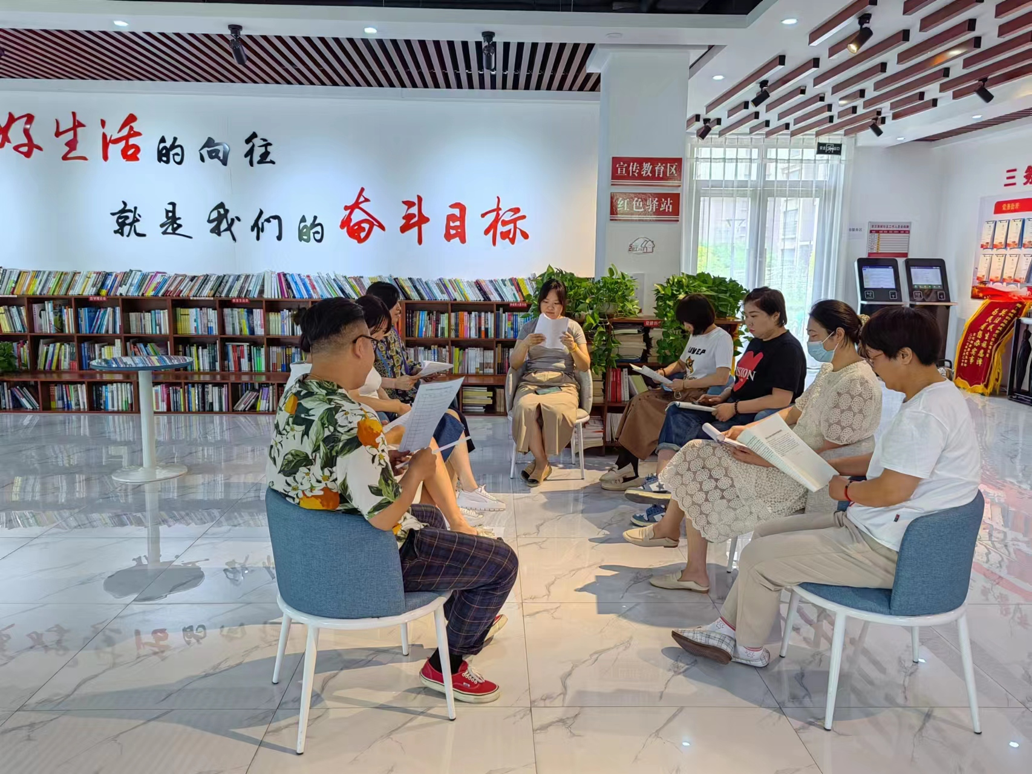

图二：大家认真学习中

